

《数据库原理》课程设计
设计说明书

银行管理系统

起止日期：2016 年 6 月 20 日 至 2016 年 7 月 1 日

学生姓名 | 王欣
班级 | 计算机1403
学号 | 14408100314
成绩
指导教师(签字)

计算机与通信学院
2016年 7月 1 日

组长： 谭鹏

学号 | 姓名 | 课题分工明细
学号 | 姓名 | Java程序设计部分 | 数据库设计部分
14408100322 | 谭鹏 | ATM机用户部分 | 账户表设计
14408100314 | 王欣 | 部门员工管理部分 | 部门员工表设计
13450150203 | 欧冬梅 | 柜台管理员部分 | 存款表设计

目 录

1 概述 1
1.1 背景和意义 1
1.2 任务概述 1
1.3 设计环境 1
2 需求分析与设计 2
2.1 系统功能分析 2
2.2功能模块设计 5
3 数据库设计 6
3.1 数据库概念结构设计 6
3.1.1全局概念模式设计 6
3.2 数据库逻辑结构设计 8
3.2.1 关系模式 8
3.2.2 数据库表结构设计 8
3.3 数据表创建 9
4 系统详细设计与实现 17
4.1 管理员登陆界面的设计 17
4.2 管理员主界面设计 20
4.3 部门基本信息的查看和删除 29
4.4 员工基本信息的查看和删除 30
5 总结 32
参考文献 33

概述

背景和意义
随着经济社会的快速发展，人们已不满意于人工存取款的低效率，追求更高的存取效率，并且业务的种类逐渐丰富、复杂度提高，人工操作出现的失误也呈现上升趋势，银行根据行业和用户的需求，决定开发新型的银行管理系统，以降低操作复杂度、出错率，从而提高工作效率，通过简单高效的操作来实现目的，将一系列的操作集成起来，实现功能的耦合，提高操作的易操作性、高效率性。

任务概述
本系统是一个银行管理系统。当今社会，银行已成为社会不可缺少的一部分，不论大中小城市，都存在或大或小或多或少的银行。对于一个稍有规模的银行，都需要一个银行管理系统，进行规范化管理。因此银行管理系统的开发，显得十分有必要。银行管理系统的开发是离不开数据库的。我们要建立起数据一致性和完整性强、数据安全性好的库。
该系统包括对用户和管理员两个方面的管理。用户可以进行存款、取款等一些基本的操作。而银行可以开设帐户、银行业务查询、用户业务查询等操作。
银行管理系统的目的：用最简单的操作完成最繁琐的细节，从繁重的脑力劳动脱离出来，由软件统一管理。使人一目了然。

设计环境
硬件要求能运行Windows XP、Windows7或Windows 8操作系统的微机。JAVA程序设计语言、数据库管理系统及相应的集成开发环境，J2SDK、、MySQL和MYECLIPSE开发工具。

需求分析与设计

系统功能分析
1、用户相关
1）用户信息
对于用户我们应该知道他的卡号，用户ID，密码，性别，姓名，邮箱，电话，是否为管理员
2）存款功能
对于一个用户，他在一个银行有且只有一个存款账号。
3）取款功能
对于用户取款，我们要验证身份信息（卡号，密码）要知道该卡上的存款额，及此次的取款额并计算余额。
4）特约取款
我们需要输入取款ID号，取款金额，取款密码来约定。
5）理财功能
对于用户的特殊理财要求，我们推介了几个相关理财网站以供用户参考。
6）转账功能
需要知道转账的卡号，密码。如果转账金额大于该卡现有金额则转账失败。7）修改密码
需要输入用户的原密码，然后更新密码。
8）充值缴费
提供生活中所需缴费的各大网站网址。
2、管理员相关
1）管理员信息
需要验证管理员账号密码。
2）部门管理
包括查看、添加、修改、删除部门信息。
3）员工管理
包括查看、添加、修改、删除员工信息。
4）柜台转账业务
需要验证用户卡号，密码，登录成功后，选择定期转账或活期转账。
5）柜台取款业务
需要验证用户卡号密码，登陆成功后，选择取款金额。
6）柜台存款业务
需要验证用户卡号密码，登陆成功后，输入存款金额。
7）查询业务
需要验证用户卡号密码，登陆成功后，查询余额。
8）修改用户信息
找回密码和修改用户基本信息，身份证号，姓名，卡号不可修改。
9）新用户注册
注册新用户需要交50，其中20为卡费，剩下的存入余额，然后填写用户基本信息。

系统流程图：
开始

用户部分

帐号密码

帐号密码

特约取款
管理员登录
N N
客户登录

登录成功?
退出
登录成功?

Y
Y

部门员工管理
柜台业务
转账与存取款
充值缴费
查询修改密码
理财

查看修改信息

退出

退出

结束

功能模块设计
系统功能模块图
银行管理系统

管理员界面
用户界面

管理员信息
部门管理
员工管理
柜台转账
柜台取款
柜台存款
查询业务
修改信息
新用户注册
理财功能
修改密码
用户信息
存款功能
取款功能
特约取款
转账功能
充值缴费

数据库设计

数据库概念结构设计

全局概念模式设计
用户基本信息表：
主键:卡号
用户ID，密码，性别，姓名，邮箱，电话，是否为管理员

部门基本信息表：
主键:部门编号
部门名称，部门主管，电话

员工基本信息表：
主键：员工编号
卡号，出生日期，入职日期，部门编号

活期存款信息表：
主键：卡号
余额，利息，执行时间

定期存款信息表：
主键：卡号
余额，利息，类型，tip，执行时间

特约取款信息表：
主键:SID
S账户，S密码

定期类型信息表：
主键:类型号
类型名

币种类型信息表：
主键：币种类型
卡号，余额,可用余额，币种类型

E-R图
部门
部门
编号
名称
主管
电话
员工
员工编
号
出生日
期
入职日
期
隶属
属于
用户
交易
定期存款
分类
定期类型
是否管理
员
电话
卡号
邮箱
姓名
身份证
密码
性别
交易
交易
活期存款
币种
币种名
可用余额
余额
余额
执行时间
利息
类型
利息
余额
tip
执行时间
类型号
类型名
特约取款
SID
S
账户
S
密码

数据库逻辑结构设计

关系模式
关系模型：
用户（卡号，用户ID，密码，性别，姓名，邮箱，电话，是否管理员）
部门（部门编号，部门名称，部门主管，电话）
员工（员工编号，出生日期，入职日期，卡号，部门编号）
活期存款（卡号，余额，利息，执行时间）
定期存款（卡号，余额，利息，类型，tip，执行时间）
特约取款（SID,S账户，S密码）
定期类型（类型号，类型名）
币种类型（币种类型，余额，可用余额，卡号）
注：（双波浪线表示既是主键又是外键）

数据库表结构设计
基础数据
- 用户基本信息表：卡号，用户ID，密码，性别，姓名，邮箱，电话
- 部门基本信息表：部门编号，部门名称，部门主管，电话
- 员工基本信息表：员工编号，出生日期，入职日期，部门编号，卡号
- 活期存款信息表：卡号，余额，利息，执行时间
- 定期存款信息表：卡号，余额，利息，类型，tip，执行时间
- 特约取款信息表：SID，账户，密码
- 定期类型信息表：类型号，类型名
- 币种类型信息表：币种类型，余额，可用余额，币种类型，卡号

数据表创建

本系统采用的是mysql来创建数据表

表0-1：用户表
表名称： | userinfo |  |  | 含义： | 用户表
表结构：
数据项名称 | 数据项类型 | 数据项长度 | 是否关键字 | 是否为空 | 数据项含义 | 数据项说明
userAcount | varchar | 20 | 是 | 否 | 卡号
userID | varchar | 20 |  | 否 | 身份证号
userPassword | varchar | 20 |  | 否 | 密码
userTel | varchar | 20 |  |  | 电话
userName | varchar | 20 |  |  | 姓名
userSex | vachar | 20 |  |  | 性别
userMail | vachar | 30 |  |  | 邮箱
ifAdmin | tinyint | 4 |  |  | 是否管理员

表0-2：部门表

表名称： | dep |  |  | 含义： | 部门表
表结构：
数据项名称 | 数据项类型 | 数据项长度 | 是否关键字 | 是否为空 | 数据项含义 | 数据项说明
depnum | int | 11 | 是 | 否 | 部门编号
depname | varchar | 20 |  | 否 | 部门名称
depmanager | varchar | 20 |  | 否 | 部门经理
deptel | varchar | 20 |  |  | 电话

表0-3：员工表
表名称： | emp |  |  | 含义： | 员工表
表结构：
数据项名称 | 数据项类型 | 数据项长度 | 是否关键字 | 是否为空 | 数据项含义 | 数据项说明
empnum | int | 11 | 是 | 否 | 员工编号 | 自增
depnum | int | 11 |  | 否 | 部门编号
empborn | varchar | 20 |  |  | 出生日期
hireday | date |  |  |  | 入职日期
userAccount | varchar | 20 |  | 否 | 卡号

表0-4：活期存款表
表名称： | currentAccount |  |  | 含义： | 活期存款表
表结构：
数据项名称 | 数据项类型 | 数据项长度 | 是否关键字 | 是否为空 | 数据项含义 | 数据项说明
userAcount | varchar | 30 | 是 | 否 | 卡号
balance | float | 9,3 |  |  | 余额
interest | float | 9,3 |  |  | 利息
operateTime | datetime |  |  |  | 执行时间

表0-5：定期存款表
表名称： | fixedAccount |  |  | 含义： | 定期存款表
表结构：
数据项名称 | 数据项类型 | 数据项长度 | 是否关键字 | 是否为空 | 数据项含义 | 数据项说明
userAcount | varchar | 20 | 是 | 否 | 卡号
balance | float | 9,3 |  |  | 余额
interest | int | 11 |  |  | 利息
type | int | 11 |  |  | 类型
tip | varchar | 20 |  |  | Tip
time | date |  |  |  | 执行时间

表0-6：特约取款表
表名称： | specialdraw |  |  | 含义： | 特约取款表
表结构：
数据项名称 | 数据项类型 | 数据项长度 | 是否关键字 | 是否为空 | 数据项含义 | 数据项说明
SID | varchar | 20 | 是 | 否 | Sid
Samount | int | 11 |  | 否 | S账户
sPassword | varchar | 20 |  | 否 | S密码

表0-7：定期类型表

表名称： | desposittype |  |  | 含义： | 定期类型表
表结构：
数据项名称 | 数据项类型 | 数据项长度 | 是否关键字 | 是否为空 | 数据项含义 | 数据项说明
typeID | tinyint | 4 | 是 | 否 | 类型号
typename | varchar | 20 |  |  | 类型名

表0-8：币种类型表
表名称： | moneytypes |  |  | 含义： | 币种类型表
表结构：
数据项名称 | 数据项类型 | 数据项长度 | 是否关键字 | 是否为空 | 数据项含义 | 数据项说明
userAcount | varchar | 20 |  | 否 | 卡号
Amount | int | 11
aAmount | int | 11
moneyType | tinyint | 4 | 是 | 否 | 币种类型

CREATE DATABASE `bank_management_system`
CHARACTER SET 'latin1'
COLLATE 'latin1_swedish_ci';

#
# Structure for the `userinfo` table :
#

CREATE TABLE `userinfo` (
`userAccount` varchar(20) NOT NULL,
`userPassword` varchar(50) NOT NULL,
`userTel` varchar(20) default NULL,
`userID` varchar(20) NOT NULL,
`userMail` varchar(30) default NULL,
`userName` varchar(20) character set utf8 default NULL,
`userSex` varchar(20) default NULL,
`ifadmin` tinyint(4) default NULL,
PRIMARY KEY (`userAccount`),
UNIQUE KEY `userID` (`userID`),
UNIQUE KEY `userAccount` (`userAccount`)
) ENGINE=InnoDB DEFAULT CHARSET=latin1;

#
# Structure for the `currentaccount` table :
#

CREATE TABLE `currentaccount` (
`userAccount` varchar(30) NOT NULL,
`balance` float(9,3) default NULL,
`interest` float(9,3) default NULL,
`operateTime` datetime default NULL,
PRIMARY KEY (`userAccount`),
CONSTRAINT `currentaccount_fk` FOREIGN KEY (`userAccount`) REFERENCES `userinfo` (`userAccount`)
) ENGINE=InnoDB DEFAULT CHARSET=latin1;

#
# Structure for the `dep` table :
#

CREATE TABLE `dep` (
`depnum` int(11) NOT NULL,
`depname` varchar(20) character set utf8 default NULL,
`depmanager` varchar(20) character set utf8 default NULL,
`deptel` varchar(20) default NULL,
PRIMARY KEY (`depnum`)
) ENGINE=InnoDB DEFAULT CHARSET=latin1;

#
# Structure for the `desposittype` table :
#

CREATE TABLE `desposittype` (
`typename` varchar(20) character set utf8 default NULL,
`typeid` tinyint(4) NOT NULL,
PRIMARY KEY (`typeid`)
) ENGINE=InnoDB DEFAULT CHARSET=latin1;

#
# Structure for the `emp` table :
#

CREATE TABLE `emp` (
`empnum` int(11) NOT NULL,
`depnum` int(11) default NULL,
`empborn` date default NULL,
`hireday` date default NULL,
`userAccount` varchar(20) NOT NULL,
PRIMARY KEY (`empnum`),
KEY `depnum` (`depnum`),
KEY `userAccount` (`userAccount`),
CONSTRAINT `emp_fk` FOREIGN KEY (`depnum`) REFERENCES `dep` (`depnum`),
CONSTRAINT `emp_fk1` FOREIGN KEY (`userAccount`) REFERENCES `userinfo` (`userAccount`)
) ENGINE=InnoDB DEFAULT CHARSET=latin1;

#
# Structure for the `fixedaccount` table :
#

CREATE TABLE `fixedaccount` (
`useraccount` varchar(20) NOT NULL,
`balance` float(9,3) default NULL,
`interest` int(11) default NULL,
`type` int(11) default NULL,
`tip` varchar(20) default NULL,
`time` date default NULL,
PRIMARY KEY (`useraccount`),
CONSTRAINT `fixedaccount_fk` FOREIGN KEY (`useraccount`) REFERENCES `userinfo` (`userAccount`)
) ENGINE=InnoDB DEFAULT CHARSET=latin1;

#
# Structure for the `moneytypes` table :
#

CREATE TABLE `moneytypes` (
`userAccount` varchar(20) character set latin1 NOT NULL,
`Amount` int(11) default NULL,
`aAmount` int(11) default NULL,
`moneyType` tinyint(4) NOT NULL,
PRIMARY KEY (`moneyType`),
UNIQUE KEY `moneyType` (`moneyType`),
KEY `userAccount` (`userAccount`),
CONSTRAINT `moneytypes_fk` FOREIGN KEY (`userAccount`) REFERENCES `userinfo` (`userAccount`)
) ENGINE=InnoDB DEFAULT CHARSET=gbk;

#
# Structure for the `specialdraw` table :
#

CREATE TABLE `specialdraw` (
`sID` varchar(20) NOT NULL,
`sAmount` int(11) default NULL,
`sPassword` varchar(20) default NULL,
PRIMARY KEY (`sID`)
) ENGINE=InnoDB DEFAULT CHARSET=latin1;

#
# Data for the `userinfo` table (LIMIT 0,500)
#

系统详细设计与实现

管理员登陆界面
默认管理员账号密码，也可自己输入管理员账号密码，在数据库中匹配，匹配成功即可登录到主界面
//这里是管理员登陆界面
public class LoginView_Admin extends JFrame{

private JLabel account_numLabel = new JLabel("账号");
private JTextField account_numField = new JTextField();

private JLabel passwordLabel = new JLabel("密码");
private JTextField passwordField = new JPasswordField();

private JButton button1 = new JButton("登陆");
private JButton button2 = new JButton("取消");

public LoginView_Admin(){

this.setLayout(null); //绝对布局
this.setTitle("欢迎来到银行管理系统");
this.setResizable(false);
this.setSize(360, 200);
this.setLocationRelativeTo(null);
this.setDefaultCloseOperation(DO_NOTHING_ON_CLOSE);

account_numLabel.setBounds(40, 25, 40, 20);
add(account_numLabel);

account_numField.setBounds(120, 25, 140, 20);
add(account_numField);

passwordLabel.setBounds(40, 60, 40, 20);
add(passwordLabel);

passwordField.setBounds(120, 60, 140, 20);
add(passwordField);

button1.setBounds(160,100,60, 25);
add(button1);
button2.setBounds(240, 100, 60, 25);
add(button2);

account_numField.setText("6217002940103996053");
passwordField.setText("tanpeng");
//登陆界面
button1.addActionListener(new ActionListener(){

public void actionPerformed(ActionEvent arg0) {

String account_num = account_numField.getText();
String password = passwordField.getText();
password = MD5Util.getMD5(MD5Util.getMD5(password));

//输入判空
if("".equals(account_num)||account_num==null){
JOptionPane.showMessageDialog(null, "输入账号不能为空");
account_numField.setText("");
passwordField.setText("");
return;
}
if("".equals(password)||password==null){
JOptionPane.showMessageDialog(null, "输入密码不能为空");
account_numField.setText("");
passwordField.setText("");
return ;
}

//JDBC
try {
Class.forName("com.mysql.jdbc.Driver");
Connection connection = DriverManager.getConnection(
"jdbc:mysql://127.0.0.1/Bank_Management_System", "root", "admin");

String sql = "select userAccount,userPassword from userinfo where userAccount = ? and userPassword = ? and ifadmin = 1";
PreparedStatement ps = connection.prepareStatement(sql);
ps.setObject(1, account_num);
ps.setObject(2, password);

ResultSet rs = ps.executeQuery(); //执行Sql语句

if(rs.next()){
String account = account_num;
LoginView_Admin.this.dispose(); //关闭该页面
MainView_Admin mainView = new MainView_Admin(account);

}else{
JOptionPane.showMessageDialog(null, "账号或密码错误");
account_numField.setText("");
passwordField.setText("");
}
} catch (HeadlessException e) {
// TODO Auto-generated catch block
e.printStackTrace();
} catch (ClassNotFoundException e) {
// TODO Auto-generated catch block
e.printStackTrace();
} catch (SQLException e) {
// TODO Auto-generated catch block
e.printStackTrace();
}
}
});
button2.addActionListener(new ActionListener(){
public void actionPerformed(ActionEvent arg0) {
LoginView_Admin.this.dispose();
System.exit(0);
}

});//添加监听事件，关闭窗口
this.addWindowListener(new WindowAdapter(){
public void windowClosing(WindowEvent e){
int n = JOptionPane.showConfirmDialog(null, "真的要退出吗？","提示", JOptionPane.YES_NO_OPTION);

if(n==0){
System.exit(0);
}else{
//添加其他操作
return;
}
}

});
this.setVisible(true);

}

} 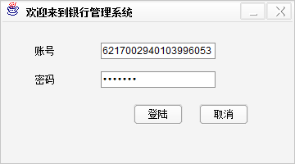

管理员主界面
主界面中包含八个功能，通过添加监听事件对操作者的行为触发里面分别包含的事件，并进入功能类中实现。
public class MainView_Admin extends JFrame implements Runnable {

JMenuBar bar = new JMenuBar();

JMenu depMenu = new JMenu("部门管理");
JMenuItem getdepMenu = new JMenuItem("查看部门");
JMenuItem adddepMenu = new JMenuItem("添加部门");
JMenuItem updatedepMenu = new JMenuItem("修改信息");
JMenuItem deldepMenu = new JMenuItem("删除部门");

JMenu empMenu = new JMenu("员工管理");
JMenuItem getempMenu = new JMenuItem("查看员工");
JMenuItem addempMenu = new JMenuItem("添加员工");
JMenuItem updateempMenu = new JMenuItem("修改信息");
JMenuItem delempMenu = new JMenuItem("删除员工");

private JLabel timeLabel = new JLabel("当前系统时间为：");
private JLabel time1Label = new JLabel();

private JLabel etishiLabel = new JLabel("Please Select Service");
private JLabel ctishiLabel = new JLabel("请选择所需业务");

private JButton zhuanzhangButton = new JButton("转账业务");
private JButton qukuanButton = new JButton("取款");
private JButton chongzhiButton = new JButton("充值缴费");
private JButton cunkuanButton = new JButton("实时存款");
private JButton licaiButton = new JButton("新用户注册");
private JButton xiugaimimaButton = new JButton("修改用户信息");
private JButton tuichuButton = new JButton("退出");
private JButton chaxunyewuButton = new JButton("查询业务");

public class Shijian implements Runnable {

public void run() {
// 线程，显示当前时间
while (true) {
Date date = new Date();
SimpleDateFormat sdf = new SimpleDateFormat(
"yyyy-MM-dd HH:mm:ss");
String time = sdf.format(date);
time1Label.setForeground(Color.red);
time1Label.setText(time);
try {
Thread.sleep(1000);
} catch (InterruptedException e) {
// TODO Auto-generated catch block
e.printStackTrace();
}

}

}

}

public MainView_Admin(final String account_admin) {
this.setLayout(null); // 布局方式：绝对布局
this.setDefaultCloseOperation(DO_NOTHING_ON_CLOSE);
Shijian shijian = new Shijian();
Thread thread = new Thread(shijian);
thread.start();

timeLabel.setBounds(530, 500, 120, 20);
timeLabel.setForeground(Color.red);
add(timeLabel);
time1Label.setBounds(680, 500, 120, 20);
add(time1Label);

etishiLabel.setBounds(190, 40, 500, 55);
add(etishiLabel);
etishiLabel.setFont(new Font("", Font.PLAIN, 43));
etishiLabel.setForeground(Color.red);

ctishiLabel.setBounds(320, 90, 350, 55);
ctishiLabel.setForeground(Color.red);
add(ctishiLabel);
ctishiLabel.setFont(new Font("行楷", Font.PLAIN, 26));

zhuanzhangButton.setBounds(130, 160, 180, 50);
add(zhuanzhangButton);
chongzhiButton.setBounds(130, 240, 180, 50);
add(chongzhiButton);
licaiButton.setBounds(130, 320, 180, 50);
add(licaiButton);
tuichuButton.setBounds(130, 400, 180, 50);
add(tuichuButton);

zhuanzhangButton.setForeground(Color.red);
chongzhiButton.setForeground(Color.red);
licaiButton.setForeground(Color.red);
tuichuButton.setForeground(Color.red);

zhuanzhangButton.setFont(new Font("微软雅黑", Font.PLAIN, 24));
chongzhiButton.setFont(new Font("微软雅黑", Font.PLAIN, 24));
licaiButton.setFont(new Font("微软雅黑", Font.PLAIN, 24));
tuichuButton.setFont(new Font("微软雅黑", Font.PLAIN, 24));

qukuanButton.setBounds(560, 160, 180, 50);
add(qukuanButton);
cunkuanButton.setBounds(560, 240, 180, 50);
add(cunkuanButton);
xiugaimimaButton.setBounds(560, 320, 180, 50);
add(xiugaimimaButton);
chaxunyewuButton.setBounds(560, 400, 180, 50);
add(chaxunyewuButton);

qukuanButton.setForeground(Color.red);
cunkuanButton.setForeground(Color.red);
xiugaimimaButton.setForeground(Color.red);
chaxunyewuButton.setForeground(Color.red);

qukuanButton.setFont(new Font("微软雅黑", Font.PLAIN, 24));
cunkuanButton.setFont(new Font("微软雅黑", Font.PLAIN, 24));
xiugaimimaButton.setFont(new Font("微软雅黑", Font.PLAIN, 24));
chaxunyewuButton.setFont(new Font("微软雅黑", Font.PLAIN, 24));

depMenu.add(getdepMenu);
depMenu.add(adddepMenu);
depMenu.add(updatedepMenu);
depMenu.add(deldepMenu);

empMenu.add(getempMenu);
empMenu.add(addempMenu);
empMenu.add(updateempMenu);
empMenu.add(delempMenu);

bar.add(depMenu);
bar.add(empMenu);

bar.setBounds(0, 0, 850, 20);
add(bar);

depMenu.setEnabled(false);
empMenu.setEnabled(false);

if (account_admin.equals("6217002940103996053")) {
depMenu.setEnabled(true);
empMenu.setEnabled(true);
}

JLabel lbl_image = new JLabel();
lbl_image.setBounds(0, 0, 850, 600);
lbl_image.setIcon(new ImageIcon("src/Image/管理员界面背景.jpg"));
add(lbl_image);

// 修改用户信息
xiugaimimaButton.addActionListener(new ActionListener() {

public void actionPerformed(ActionEvent e) {

MainView_Admin.this.dispose();
Revise_First_counter revise_First_counter = new Revise_First_counter(account_admin);
}

});

// 新用户注册
licaiButton.addActionListener(new ActionListener() {

public void actionPerformed(ActionEvent e) {

MainView_Admin.this.dispose();
JOptionPane.showMessageDialog(null,
"注册新用户需要交费50，其中手续费加卡费共20，剩余金额存入卡内！");
Register_counter register_counter = new Register_counter(
account_admin);

}

});

// 转账
zhuanzhangButton.addActionListener(new ActionListener() {

public void actionPerformed(ActionEvent e) {
// 先连到一个界面，输入账号密码，得到卡号信息，再转到最开始的转账界面
MainView_Admin.this.dispose();
GetAccount_main getAccount_main = new GetAccount_main(
account_admin);

}

});

// 取款
qukuanButton.addActionListener(new ActionListener() {

public void actionPerformed(ActionEvent e) {

MainView_Admin.this.dispose();
GetAccount_Draw getAccount_main = new GetAccount_Draw(
account_admin);

}

});

// 充值缴费
chongzhiButton.addActionListener(new ActionListener() {

public void actionPerformed(ActionEvent e) {

MainView_Admin.this.dispose();
Recharge_pay_counter recharge_pay_counter = new Recharge_pay_counter(
account_admin);

}

});

// 存款
cunkuanButton.addActionListener(new ActionListener() {

public void actionPerformed(ActionEvent e) {

MainView_Admin.this.dispose();

GetAccount_Desposit getAccount_main = new GetAccount_Desposit(
account_admin);
}

});
// 查询业务
chaxunyewuButton.addActionListener(new ActionListener() {

public void actionPerformed(ActionEvent e) {

MainView_Admin.this.dispose();

GetAccount_Inquiry getAccount_main = new GetAccount_Inquiry(
account_admin);

}

});

// 退出
tuichuButton.addActionListener(new ActionListener() {

public void actionPerformed(ActionEvent e) {

int n = JOptionPane.showConfirmDialog(null, "确定退出？", "提示",
JOptionPane.YES_NO_OPTION);

if (n == 0) {
JOptionPane.showMessageDialog(null, "退出成功！祝您工作顺利！");
System.exit(0);
} else {
return;
}

}

});

// 查看部门
getdepMenu.addActionListener(new ActionListener() {

// 查看部门信息
public void actionPerformed(ActionEvent arg0) {

ShowAllDep showAllDep = new ShowAllDep();

}

});

// 添加部门
adddepMenu.addActionListener(new ActionListener() {

public void actionPerformed(ActionEvent arg0) {

AddDepView addDep = new AddDepView();

}

});

// 修改部门
updatedepMenu.addActionListener(new ActionListener() {

public void actionPerformed(ActionEvent arg0) {

UpdateDepView updateDepView = new UpdateDepView();
}

});

// 删除部门
deldepMenu.addActionListener(new ActionListener() {

public void actionPerformed(ActionEvent arg0) {

DelDepView delDepView = new DelDepView();

}

});

// 查看员工
getempMenu.addActionListener(new ActionListener() {

public void actionPerformed(ActionEvent arg0) {

ShowAllEmp showAllEmp = new ShowAllEmp(account_admin);

}

});

// 添加员工
addempMenu.addActionListener(new ActionListener() {

public void actionPerformed(ActionEvent arg0) {
AddEmpView addEmpView = new AddEmpView();

}

});

// 修改信息
updateempMenu.addActionListener(new ActionListener() {

public void actionPerformed(ActionEvent arg0) {

UpdateEmpView updateEmpView = new UpdateEmpView();

}

});

// 删除信息

delempMenu.addActionListener(new ActionListener() {

public void actionPerformed(ActionEvent arg0) {

DelEmpView delEmpView = new DelEmpView();

}

});

// 添加监听事件，关闭窗口
this.addWindowListener(new WindowAdapter() {
public void windowClosing(WindowEvent e) {
int n = JOptionPane.showConfirmDialog(null, "确认退出？", "提示",
JOptionPane.YES_NO_OPTION);

if (n == 0) {
System.exit(0);
} else {
// 添加其他操作
return;
}
}

});
this.setTitle("主界面");
this.setResizable(false); // 不可拖动或最大化
this.setSize(850, 600);
this.setLocationRelativeTo(null); // 居中
this.setDefaultCloseOperation(DO_NOTHING_ON_CLOSE); // 关闭，做什么都不关
this.setVisible(true); // 界面可视化

}

public void run() {

// 线程，显示当前时间
while (true) {
Date date = new Date();
SimpleDateFormat sdf = new SimpleDateFormat("yyyy-MM-dd HH:mm:ss");
String time = sdf.format(date);
time1Label.setForeground(Color.red);
time1Label.setText(time);
try {
Thread.sleep(1000);
} catch (InterruptedException e) {
// TODO Auto-generated catch block
e.printStackTrace();
}

}
}

public static void main(String[] args) {

MainView_Admin mainView_Admin = new MainView_Admin("613258200");
Thread thread = new Thread(mainView_Admin);
thread.start();
}

}
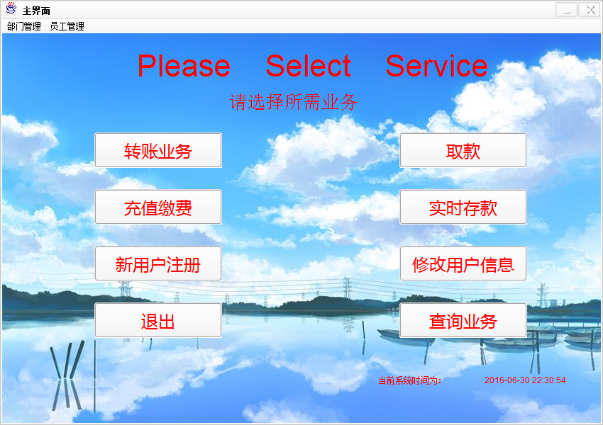

部门信息的查看和删除
查看部门的基本信息，包括部门编号，名称，号码，主管的基本信息。
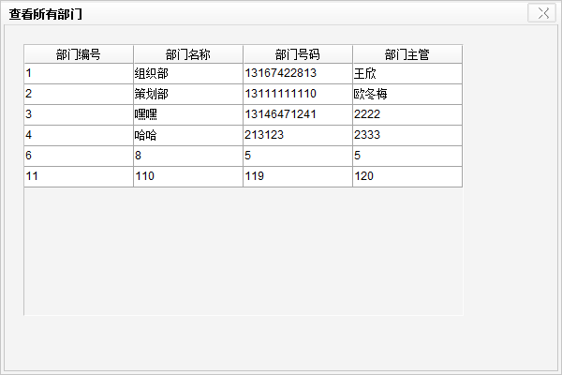
删除某一部门的基本信息，在对话框的表格中选中一行，按下删除按钮，即可实现
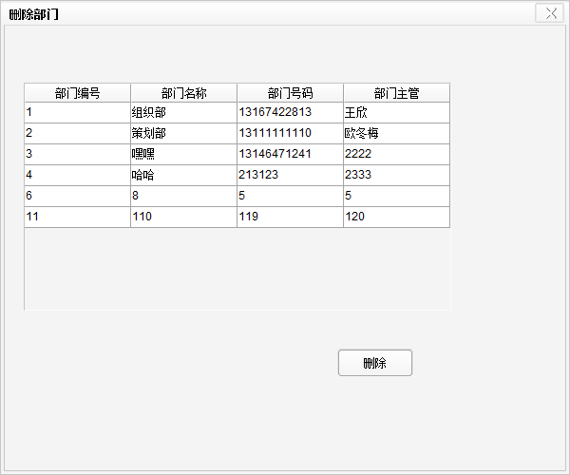

员工信息的查看和删除

通过数据库的连接查看员工基本信息并显示在表格中，并在此功能中添加查询功能，在数据库中匹配相关条件的员工编号，显示员工的基本信息。
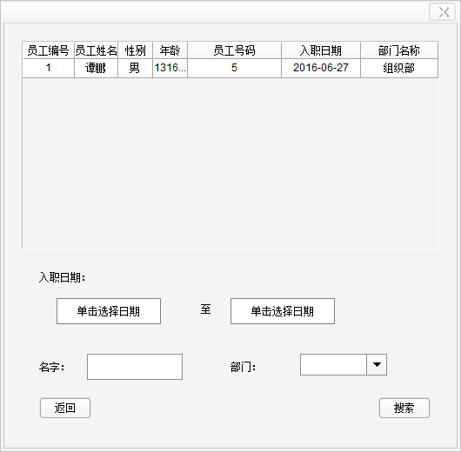

选中表格中的一行，将员工编号传送给数据库，之后删除此编号的员工的基本信息。
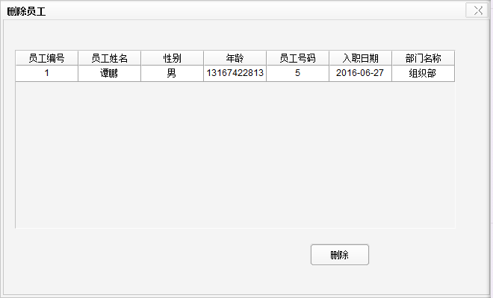

5.总结
这次课程设计可以说是完美也可以说是不完美的。完美的是，通过这次课程设计，熟练掌握了java连接数据库，以及调用数据库中的数据，通过java传送sql语句查询，删除数据库中的数据，对数据库的设计，er图和关系模型更深层次的掌握，同时也让自己更进一步熟练地编写程序。不完美的是，课设的时间太短，自己只负责了系统中很少的部分，大部分都是由组长完成，而自己还有好多不足和不懂的地方，希望在接下来的学习中能够巩固。
参考文献
- 施伯乐, 丁宝康, 汪卫. 数据库系统教程(第3版) [M]. 北京：高等教育出版社，2008年
- 王珊, 萨师煊．《数据库系统概论》（第四版）[M]. 北京：高等教育出版社，2006年
- 王珊, 朱青．《数据库系统概论（第四版）学习指导与习题解答》[M]. 北京：高等教育出版社, 2008年
- 丁宝康，董健全.《数据库实用教程》（第三版）[M]. 北京：清华大学出版社，2007年
- 王珊, 陈红．《数据库系统原理教程》[M]. 北京：清华大学出版社，2000年
- 郑阿奇.《Java实用教程》（第2版）-电子工业出版社,2013年
- (美)Bruce Eckel，陈昊鹏(译).Java编程思想第四版.：机械工业出版社，2007年
- (美)Mark Allen Weiss，冯顺玺(译).数据结构与算法分析Java语言描述.：机械工业出版社，2008年

